МИНОБРНАУКИ РОССИИ

Федеральное государственное бюджетное образовательное учреждение высшего образования

НИЖЕГОРОДСКИЙ ГОСУДАРСТВЕННЫЙ ТЕХНИЧЕСКИЙ

УНИВЕРСИТЕТ им. Р.Е.АЛЕКСЕЕВА

Институт радиоэлектроники и информационных технологий

Кафедра информатики и систем управления

Создание блок-схем

ПОЯСНИТЕЛЬНАЯ ЗАПИСКА

к курсовой работе

(курсовому проекту, ОТЧЕТ по лабораторной работе)

по дисциплине

Информатика и компьютерные технологии

РУКОВОДИТЕЛЬ:

________________ ____Шагалова П.А._ _

(подпись) (фамилия, и.о.)

СТУДЕНТ:

________________ ____Медведев Р.О.___

(подпись) (фамилия, и.о.)

22-ВМз

(шифр группы)

Работа защищена «___» ____________

С оценкой ________________________

**Задание к выполнению лабораторной работы № 3**

**Знакомство с системой контроля версий GIT**

**Задание на лабораторную работу:**

Создать репозиторий, выполнить операции: добавление файлов и папок в репозиторий, создание версий файлов. Загрузить отчёты в репозиторий.

**Цель работы:**

Ознакомиться c базовыми операциями, которыми необходимо владеть для работы с системой контроля версий Git: научиться создавать главный репозиторий на GitHub, создать локальную копию главного репозитория, добавить новые файлы в репозиторий, сохранить изменения файлов, отправит изменения в главный репозиторий, получить изменения из главного репозитория, научиться разрешать конфликты и создавать Pull Request’ы.

**Ход работы:**

1)Создать локальную копию главного репозитория.

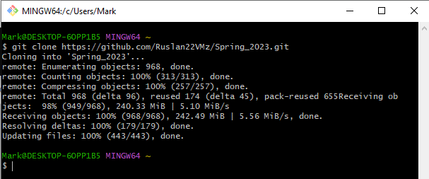

2) Добавить файлы командой git add.



3) Проверить выполнение команд.

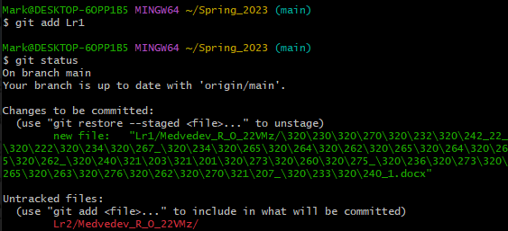

4) Cохраним изменения в репозитории и сделаем коммит.

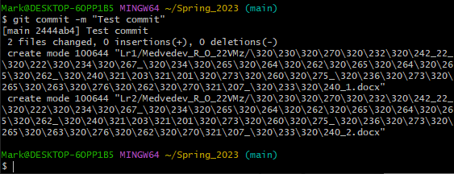

5) Отправить изменения в главный репозиторий.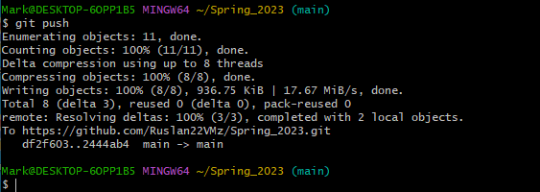

Вывод: познакомились с системой контроля версий GIT. Научились создавать главный репозиторий на GitHub, локальную копию главного репозитория, добавлять новые файлы в репозиторий, сохранить изменения файлов, отправлять изменения в главный репозиторий, разрешать конфликты и создавать Pull Request’ы.